ARTÍCULO ORIGINAL/ORIGINAL ARTICLE

Níveis de lisina digestível em dietas contendo co-produtos de arroz para suínos em terminação

Digestible lysine levels in pig diets containing rice sub-products
regarding the finishing phase

Niveles de lisina digestible en dietas con subproductos de arroz para cerdos en terminación

Víctor L. Hurtado-Nery1*, Rita TR Nobre - Soares2*, Adolpho M. Antoniol-Moura3*

1 MVZ, PhD, Escuela de Ciencias Animales, Universidad de los Llanos, Villavicencio.
2 Zootecnista, PhD, Universidade Estadual do Norte Fluminense Darcy Ribeiro – Laboratório de Zootecnia e Nutrição
Animal- Campos dos Goytacazes, Rio de Janeiro, Brasil
3 Zootecnista, PhD, Centro de Pesquisas Agneu Magalhaes, Instituto Fio Cruz, Recife, Brasil
* Grupo de investigación em exigências nutricionales
Email: johnnie182@hotmail.com

Recibido: julio 25 de 2012 Aceptado: mayo 7 de 2013

Resumo

O objetivo desta pesquisa foi estimar o nível de lisina digestível para máximo desempenho zootécnico e melhores carac- terísticas de carcaça de suínos em fase de terminação alimentados com rações contendo co-produtos de arroz. Foram utilizados 40 suínos mestiços Landrace x Large White x Pietrain de 67.63±2.53 kg, distribuídos em um delineamento ex- perimental de blocos casualizados com quatro tratamentos, cinco repetições e dois animais por unidade experimental. Os tratamentos foram constituídos por ração basal isoprotéica e isocalórica com quatro níveis de suplementação de L-lisina (0.000; 0.191; 0.382 e, 0.584), resultando em rações com 0.53; 0.68; 0.83 e 0.98% de lisina digestível. Não houve efeito dos níveis de lisina sobre o consumo de ração e de energia, porém influenciaram de modo quadrático (P<0.05) o ganho de peso diário (0.771; 0.901; 0.848 e, 0.844 kg respectivamente) , a área de olho de lombo (34.31; 39.83; 43.61 e 39.19 cm2 respectivamente) e o peso de pernil (8.92; 10.07; 10.07 e, 9.78 kg respectivamente), e de forma linear (P<0.05) o consumo diário de lisina (12.2; 16.3; 18.6 e, 20.7 g respectivamente)e a conversão alimentar (3.04; 2.75; 2.65 e, 2.50 respectivamen- te). Em conclusão, para maior ganho de peso foi estimado o nível de lisina digestível em 0.795% para suínos na faixa de peso 67-85 kg de peso vivo, alimentados com rações contendo co-produtos de arroz.

Palavras–chave: Alimentos alternativos, desempenho, exigências nutricionais, suinocultura

Abstract

This investigation was aimed at estimating digestible lysine level for maximum animal husbandry performance and the best characteristics regarding pigs in their grow-finishing phase fed on rice sub-product-containing rations. Forty 67.63
± 2.53 kg Landrace x Large White x Pietrain crossbred pigs were used in a randomised complete block experimental design involving four treatments, five repeats and two animals per experimental unit. The treatments consisted of a base isoproteic-isocaloricration having four L-lysine supplementation levels (0.000, 0.191, 0.382 and 0.584), resulting in rations

containing0.53, 0.68, 0.83 and 0.98% digestible lysine. Lysine level had no effect on ration (energy)consumption; however, it had a quadratic effect (p<0.05)on weight-gain(0.771, 0.901, 0.848 and 0.844 kg, respectively), loineye area(34.31, 39.83,
43.61 and 39.19 cm2respectively),pork leg weight (8.92, 10.07, 10.07 and 9.78 kg respectively),linear form (p<0.05),daily lysine consumption (12.2; 16.3; 18.6 and 20.7 g respectively) and feed conversion(3.04; 2.75; 2.65 and 2.50 respectively). Digestible lysine level ensuring the greatest weight gain was estimated at 0.795% for pigs in the 67-85 kg live weight range, fed on diets containing rice subproducts.

Key words: alternative feed, yield, nutritional requirement, pig-farming.

Resumen

El objetivo de esta investigación fue estimar el nivel de lisina digestible para máximo desempeño zootécnico y mejores características de la canal de cerdos en fase de terminación alimentados con raciones conteniendo subproductos de arroz. Fueron utilizados 40 cerdos mestizos Landrace x Large White x Pietrain de 67.63 ± 2.53 kg, distribuidos en un diseño expe- rimental de bloques completos al Azar con cuatro tratamientos, cinco repeticiones y dos animales por unidad experimen- tal. Los tratamientos fueron constituidos por ración basal isoproteica e isocalórica con cuatro niveles de suplementación de L-lisina (0.000; 0.191; 0.382 y 0.584), resultando en raciones con 0.53; 0.68; 0.83 y 0.98% de lisina digestible. No hubo efecto de los niveles de lisina sobre el consumo de ración, de energía, sin embargo, influenciaron de forma cuadráti- ca (P<0.05) la ganancia de peso(0.771; 0.901; 0.848 y 0.844 kg respectivamente), el área del ojo del lomo (34.31; 39.83;
43.61 y 39.19 cm2 respectivamente) y el peso del pernil (8.92; 10.07; 10.07 y 9.78 kg respectivamente) y de forma lineal (P<0.05) el consumo diario de lisina (12.2; 16.3; 18.6 y 20.7 g respectivamente) y la conversión alimenticia (3.04; 2.75; 2.65 y 2.50 respectivamente). En conclusión, el nivel de lisina digestible para mayor ganancia de peso fue estimado en 0.795% para cerdos en la franja de 67-85 kg de peso vivo, alimentados con dietas conteniendo subproductos de arroz.

Palabras clave: Alimentos alternativos, desempeño, requerimientos nutricionales, porcicultura.

Introdução

O uso dos alimentos alternativos na alimentação de suínos depende do conhecimento das suas potencia- lidades, disponibilidade e restrições de modo de man- ter a produtividade e reduzir os custos de produção.

O Farelo de arroz integral é composto do pericarpo, gérmen, fragmentos de arroz e pequenas quantidades de casca (Ribeiro et al., 2010) e representa 13% do peso do grão.Alguns fatores limitam o uso do farelo de arroz na alimentação de suínos, como a presença de casca, que possui altos teores de celulose e sílica, os oxalatos e fitatos, que são fatores antinutricionais e o alto teor de fósforo (Ribeiro et al., 2010).

A quirera de arroz é composta por grãos defeituosos, e quebrados após o polimento, para consumo huma- no sendo equivalente aos 20% do custo do grão intei- ro (Limberger, 2005). A quirera possui valor nutricional semelhante ao milho para suínos, podendo ser utiliza- do sem restrições nas dietas de suínos em crescimento e terminação (Ribeiro et al., 2010).

A lisina é utilizada como referência para as estimativas das exigências nutricionais dos outros aminoácidos. A lisina é o primeiro aminoácido limitante em rações praticas a base de milho e de farelo de soja (Gattas et al., 2012), sendo essencial para a síntese da proteína muscular nos suínos sido considerado a nutriente mais importante para a deposição de carne magra (Oliveira et al., 2003).
A capacidade de deposição de carne e gordura nos suínos pode variar em função da genética, idade e sexo dos animais. Suínos de alto potencial genético tem suas exigências em aminoácidos, principalmente a lisina, aumentadas (Gattas et al., 2012) pela constância desse aminoácido na proteína corporal e seu destino metabólico para deposição de tecido muscular. As exi- gências nutricionais em suínos, em geral, são estabe- lecidas utilizando-se a metodologia de dose-resposta com base na resposta do desempenho aos níveis cres- centes de determinado nutriente em animais de dife- rentes idades (Sakomura e Rostagno, 2007).

Na determinação das exigências dos aminoácidos tem sido aplicado o conceito de proteína ideal consideran- do como base a digestibilidade verdadeira e total dos mesmos. As exigências de lisina digestível verdadeira para suínos em crescimento e terminação são estima- dos como 36 mg/kg de peso vivo (NRC, 1998). A prin- cipal via de utilização da lisina é o acúmulo de massa muscular e, variações nas concentrações deste ami- noácido têm efeitos sobre o crescimento dos animais. Na utilização de outros ingredientes diferentes do mil- ho e do farelo de soja na determinação de exigências nutricionais, devem-se fazer as correções referentes à digestibilidade ou disponibilidade (Rostagno et al.,
2000). O objetivo com este trabalho foi determinar o nível de lisina para máximo desempenho zootécnico e melhores características de carcaça de suínos em fase

de terminação alimentados com rações contendo co- produtos de arroz.

Material e métodos

O trabalho foi realizado no setor de suinocultura do LZNA da Universidade Estadual do Norte Fluminense Darcy Ribeiro, em Campos dos Goytacazes, no lito- ral norte de Rio de Janeiro, Brasil. Foram utilizados 40 suínos mestiços Landrace x Large White x Pietrain de
67.63±2.53 kg, distribuídos em um delineamento ex- perimental de blocos casualizados (DBC) com quatro tratamentos (níveis de lisina), cinco repetições e dois animais unidade experimental. O critério utilizado para a conformação dos blocos foi o peso inicial do animal.

Os suínos foram alojados num galpão de alvenaria co- berto com telha de cimento amianto, dividido em 20 baias, medindo 1.80 x 2.00m com piso e comedouro de concreto e bebedouro tipo chupeta.

As rações foram á base de farelo de milho farelo de soja, suplementadas com minerais e vitaminas, formu- ladas para atender as exigências de suínos em termi- nação (Rostagno et al., 2005) exceto para lisina, em que os níveis utilizados foram 0.53; 0.68; 0.83 e 0.98% de lisina digestível tabela 1), obtidos pela suplemen- tação de 0.000; 0.191; 0.382 e 0.584% de L-lisina res- pectivamente na dieta.

Ração e água foram fornecidas a vontade. Os animais foram pesados, no início e no final do experimento. A fase experimental teve duração de 21 dias. As sobras de alimento nos comedouros foram pesadas com o proposito de estabelecer o consumo diário de ração pela diferença entre a quantidade oferecida e as so- bras.

As variáveis de desempenho zootécnico avaliadas fo- ram ganho médio diário de peso (GDP), Consumo mé- dio diário de ração (CDR), Conversão alimentar (CA), consumo médio diário de lisina (CDL) e consumo mé- dio diário de energia (CDE).

Ao final do experimento após jejum alimentar de 24 horas e hídrico de 12 horas foram abatidos 20 suínos para avaliação de carcaças segundo o método brasilei- ro de classificação de carcaça.

O abate ocorreu por dessensibilizacão mecânica e sangramento. As carcaças foram depiladas, eviscera- das, pesadas e identificadas. As carcaças foram serra- das ao longo da coluna vertebral e as meias carcaças pesadas por separado. Logo após, na meia carcaça direita foram tomadas medidas lineares de carcaça e
depois de permanecerem 24 horas em câmara fria a
4°C, foram espostejadas.

Foram analisados o rendimento de carcaça, peso e rendimento de pernil, espessura de toucinho, e área de olho de lombo. Para a avaliação das características de carcaça, pesou-se a carcaça quente, sem cabeça, focinho, papadas, orelhas e pés. O rendimento de car- caça foi obtido pela relação percentual entre o peso vivo do animal em jejum e o peso da carcaça quente. O rendimento de pernil foi obtido pela relação per- centual entre o peso da carcaça resfriada e o peso dos dois pernis somados A espessura de toucinho foi me- dida com paquímetro em três pontos sendo o primei- ro, à altura da primeira costela, o segundo, na ultima costela e, o terceiro, na ultima vértebra lombar. A área de olho de lombo foi obtida pela medição do desen- ho sobre papel de acetato, usando-se a média de três leituras para cada desenho no Planímetro eletrônico Model 3100.

Os dados foram processados no SAEG 9.1, utilizando-
-se os procedimentos para análises de variância e de regressão polinomiala 5% de probabilidade.

Resultados e discussão

Os resultados de desempenho e de características da carcaça de suínos em fase de terminação alimentados com rações contendo co-produtos de arroz e diferen- tes níveis de lisina digestível se apresentam nas tabelas
2 e 3 respectivamente.

Na fase de terminação dos 67 aos 85 kg foi observado efeito quadrático dos níveis de lisina digestível sobre o ganho de peso (P<0.05) dos suínos (tabela 2). Os níveis de lisina influenciaram de forma linear (P<0.05) a conversão alimentar e o consumo diário de lisina (P<0.05), na medida em que o nível de lisina digestível foi acrescentado na dieta a conversão alimentar mel- horou e o consumo de lisina aumentou, fato explicado pela redução no consumo e pela concentração de li- sina na ração.

Os níveis de lisina não influenciaram (P>0.05) o consu- mo diário de ração, nem o consumo de energia, suge- rindo que a quantidade de energia na dieta atende as exigências energéticas para mantença e produção dos suínos nessa fase produtiva.

Os resultados de ganho diário de peso evidenciam a capacidade de deposição de proteína na carcaça e, diferem dos resultados constatados por Oliveira et al. (2003), que não encontraram efeito dos níveis de lisina sobre o ganho diário de peso em suínos selecionados para deposição de carne magra, porém para consumo

Tabela 1. Composição centesimal das rações para suínos em fase de terminação.

 | Níveis de suplementação de lisina
 | 0.530 | 0.680 | 0.830 | 0.980
Farelo de soja  Quirera de arroz  Farelo de arroz integral Fosfatobicálcico Calcário calcítico Vitaminas1  Minerais2  Sal  L - Lisina HCl (98,5%) Metionina  Treonina  Inerte | 12.100  80.181  5.000  0.917  0.502  0.150  0.100  0.354  0.000  0.002  0.084  0.610 | 12.100  80.181  5.000  0.917  0.502  0.150  0.100  0.354  0.191  0.002  0.084  0.419 | 12.100  80.181  5.000  0.917  0.502  0.150  0.100  0.354  0.383  0.002  0.084  0.227 | 12.100  80.181  5.000  0.917  0.502  0.150  0.100  0.354  0.574  0.002  0.084  0.036
Composição calculada  Proteína bruta, % EM (kcal / kg)  Fósforo disponível, % Cálcio, %  Lisina, % Metionina, % Sódio, % | 12.94  3336  0.332  0.631  0.530  0.269  0.180 | 12.94  3336  0.332  0.631  0.680  0.269  0.180 | 12.94  3336  0.332  0.631  0.830  0.269  0.180 | 12.94  3336  0.332  0.631  0.980  0.269  0.180

1 Níveis de garantia por kg do produto: Biotina 16,56 mg; Vit. E 10.500 mg; Piridoxina 700 mg; Vit. K3 2.800 mg; Colina 126 g; Niacina 13.650 mg; Acido Pantotênico 7.350 mg; Vit. A 2.800 UI; Tiamina700 mg; Vit. B12 11.550 mcg; Vit. D3, 1.050 UI; Acido Fólico 420 mg; Riboflavina
2.100 mg; Antioxidante 1.500 mg.
2 Níveis de garantia por kg do produto: Ca, 98.800 mg; Co, 185 mg; Cu, 15.750 mg; Fe, 26.250 mg; I, 1.470 mg; Mn, 41850 mg; Zn, 35.000 mg; Se, 120 mg.

diário de ração encontraram redução linear com o au- mento dos níveis, explicando a relação inversa entre consumo diário de lisina e consumo diário de ração pela concentração crescente de lisina nas rações.

Do mesmo modo, Kiefer et al. (2011), também não observaram, diferenças no ganho diário de peso de machos imunocastrados alimentados com planos nu- tricionais com diferentes níveis de lisina.

Por outro lado, Marinho et al. (2007) não constataram efeitos dos níveis de lisina sobre o desempenho dos suínos em terminação e sugerem que 0.67% de lisina digestível atende as exigências dos mesmos. Os valo- res contrastantes de exigência de lisina deste estudo com o reportado por outros autores podem ser atribuí- dos à variação no genótipo dos animais e a faixas de peso avaliadas nas diferentes pesquisas.

Os resultados de desempenho deste trabalho são se- melhantes àqueles obtidos por Abreu et al. (2007), que observaram efeito quadrático dos níveis de lisina sobre
o ganho de peso, porém não constataram influencia dos tratamentos sobre o consumo de ração, e, por Pe- reira et al. (2008), que encontraram efeito significativo sobre ganho de peso, consumo diário de ração e de lisina em leitoas em fase de terminação. Estes resulta- dos indicam que os suínos podem tolerar excessos de aminoácidos, como a lisina, sem apresentar variação significativa no consumo de ração.

Pela derivação da regressão polinomial do modelo quadrático estimou-se a exigência de lisina digestível em 0.795% (figura 1) para máximo ganho diário de peso, valor superior ao recomendado por Rostagno et al. (2011) para a faixa de 70-100 kg, que é de 0.763%, e por NRC (1998) que é de 0.61% de lisina digestível para a faixa de 50-80 kg de peso.

Entretanto, utilizando o modelo Linear Response
Plateau, LRP, a exigência de lisina foi estimada em
0.616% (figura 1). Ajustando os modelos utilizados na intercepção do ponto comum a curva do modelo qua-

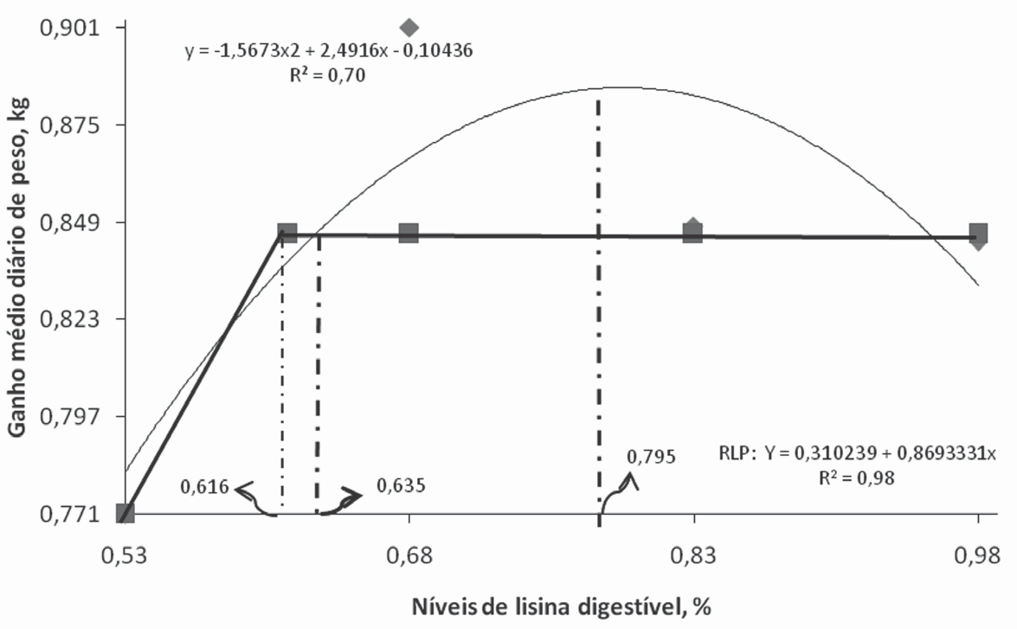

Figura 1. Efeito dos níveis de lisina digestível sobre o ganho médio diário de peso de suínos em terminação alimentados com dietas contendo co-produtos de arroz.

drático com o plateau do LRP, a exigência de lisina foi estimada em 0.635%.

A exigência de lisina digestível estimada pelo ajuste dos dois modelos é inferior aos valores recomenda- dos por Rostagno et al. (2011) para suínos machos castrados de alto potencial genético com desempen- ho médio.

Os resultados deste trabalho diferem daqueles obtidos por Marinho et al. (2007) que não constataram efeito dos níveis de lisina digestível (0.67; 0.87%) sobre os parâmetros de consumo de ração, ganho de peso e conversão alimentar, exceto para consumo diário de
lisina inferindo, portanto, que o nível de 0.67% de lisi- na foi suficiente para atender as exigências de lisina de suínos em terminação.

Na medida em que se aumentou a concentração de li- sina digestível na ração, melhorou a conversão alimen- tar de forma linear (figura 2) e o consumo diário de lisina aumentou de forma linear (figura 3), a melhora na eficiência alimentar se explica pelo favorecimento de deposição de proteína que aumenta o rendimento carcaça. Pela derivação da equação de regressão, y =
-9.70287+ 53.9475x, R² = 1.0, o consumo diário de lisina pode ser estimado em 18 gramas para máximo ganho de peso.

Tabela 2. Desempenho de suínos em fase de terminação alimentados com rações contendo co-produtos de arroz e diferentes níveis de lisina digestível.

 | Níveis de lisina digestível, %
 | 0.530 | 0.680 | 0.830 | 0.980 | CV
Peso inicial Peso final GDP, kg1  CDR, kg2  CA3  CDL, g4  CDE, kcal2 | 64.382  80.573  0.771  2.298  3.040  12.2  7664 | 68.960  87.889  0.901  2.395  2.750  16.3  7989 | 70.186  87.992  0.848  2.237  2.65  18.6  7463 | 67.000  84.730  0.844  2.097  2.50  20.6  6996 | 8.7  11.5  16.3  18.7  15.7  16.0

CV:Coeficiente de variação. GDP: Ganho diário de peso. CDR: Consumo diário de ração. CA: Conversão alimentar. CDL: Consumo diário de lisina, em gramas. CDE: Consumo diário de energia, em kcal EM.
1 Efeito quadrático, Y = - 0.10436 + 2.4916x – 1.5673x2, R2 = 0.70
2 Não significativo (p>0.05) pelo teste de F.
3 Efeito linear, Y = 4.72409 – 4.1444x, R2 = 0.94
4 Efeito linear , Y = -9.70287 + 53.9475x, R2 = 1.0

54 ORINOQUIA - Universidad de los Llanos - Villavicencio, Meta. Colombia Vol. 17 - No 1 - Año 2013

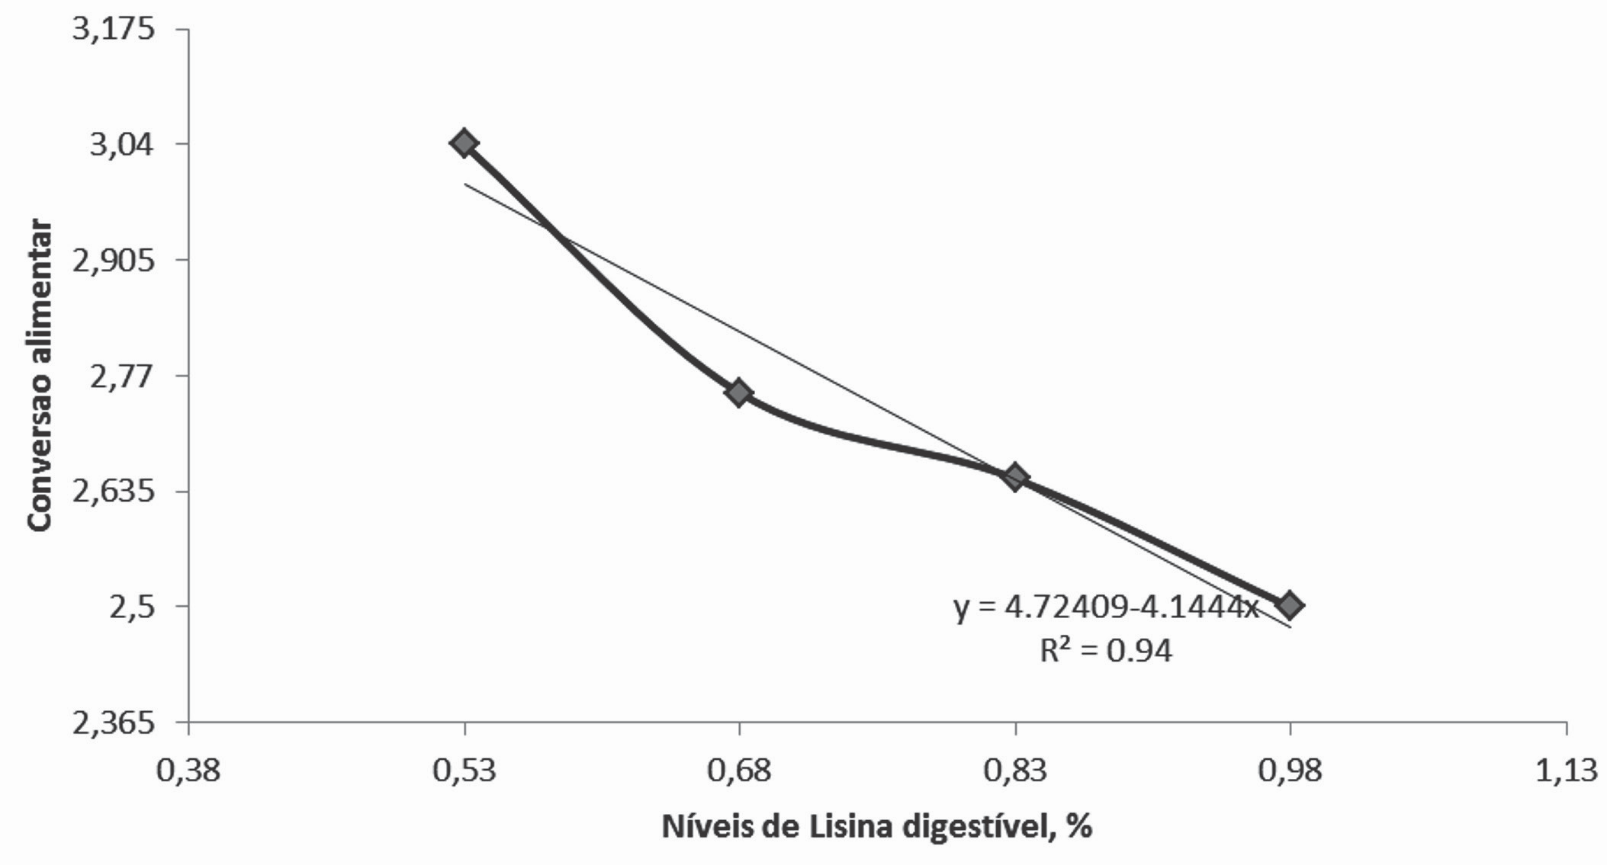
Figura 2. Efeito dos níveis de lisina digestível sobre a conversão alimentar de suínos em terminação alimentados com dietas con- tendo co-produtos de arroz.

Tabela 3. Características de carcaça de suínos alimentados com rações contendo co-produtos de arroz e diferentes níveis de lisina.

Característica | Níveis de lisina digestível, %
Característica | 0.530 | 0.680 | 0.830 | 0.980 | CV
Rendimento de carcaça1, % Espessura de toucinho1, mm Peso de pernil2  Rendimento de pernil1, % Área de olho de lombo3, cm2 | 80.29  19.40  8.92  29.0  34.31 | 80.66  20.13  10.07  29.0  39.83 | 81.71  18.27  10.06  29.0  43.61 | 81.63  17.42  9.78  29.0  39.19 | 2.1  14.8  6.0  4.4  12.8

CV: Coeficiente de variação
1 Não significativo (p>0,05) pelo teste de F.
2 Efeito quadrático, Y = - 27.1467 + 127.267x – 86.6667x2, R2=0.97
3 Efeito quadrático, Y = - 29.8569 + 178.964x – 110.383x2, R2=0.95

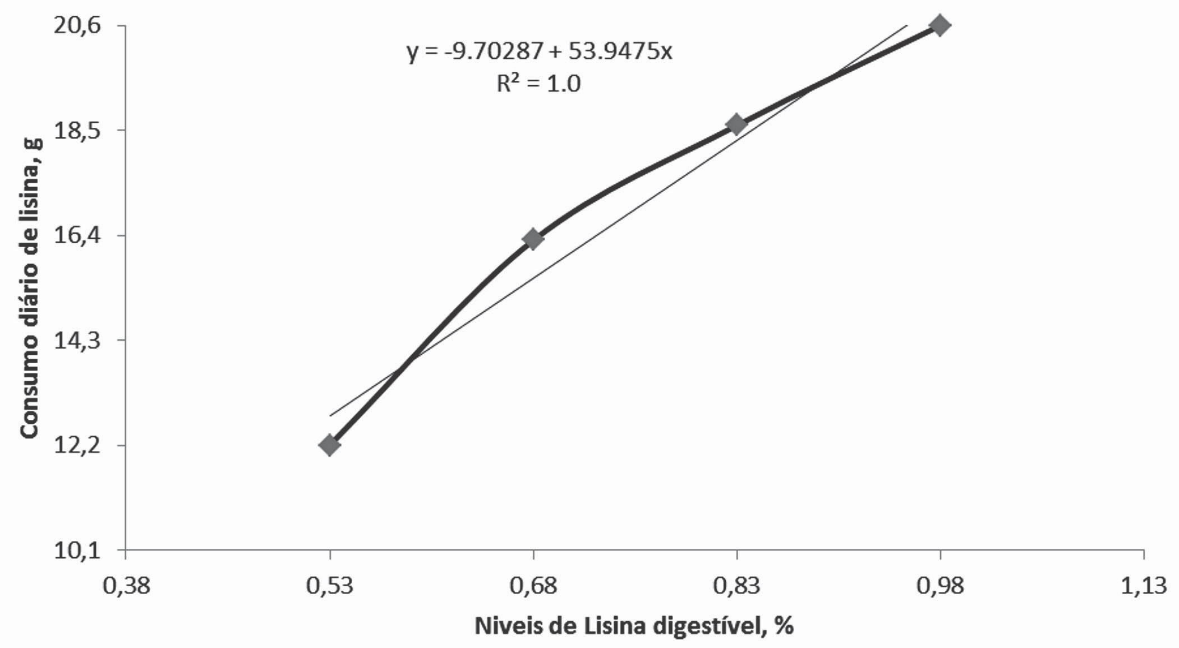

Figura 3. Efeito dos níveis de lisina digestível sobre o consumo diário de lisina de suínos em terminação alimentados com dietas contendo co-produtos de arroz.

Niveles de lisina digestible en dietas con subproductos de arroz para cerdos en terminación 55

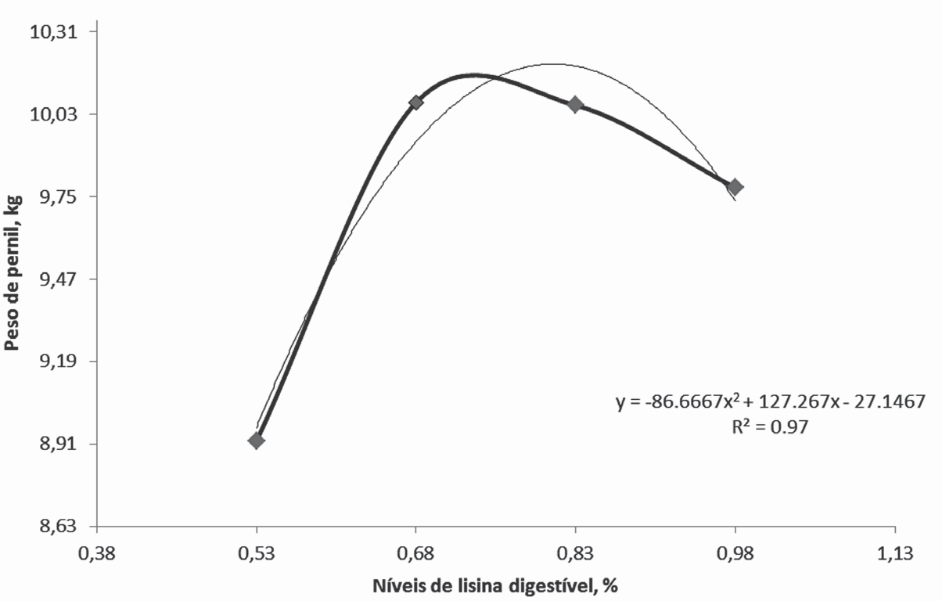

Figura 4. Efeito dos níveis de lisina digestível sobre o peso do pernil de suínos em terminação alimentados com dietas contendo co-produtos de arroz.

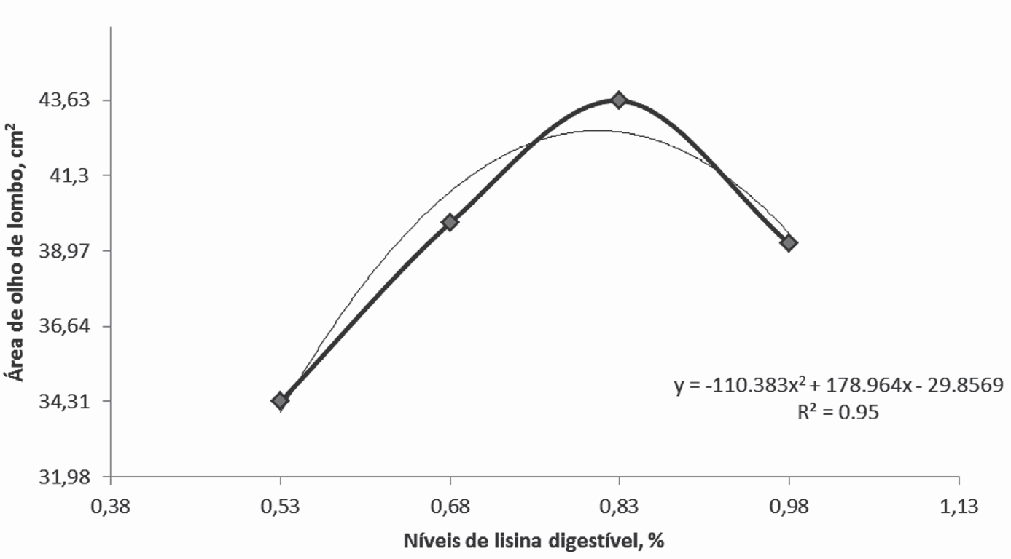

Figura 5. Efeito dos níveis de lisina digestível sobre área de olho de lombo de suínos em terminação alimentados com dietas contendo co-produtos de arroz.

O acréscimo no consumo diário de lisina se explica pela concentração crescente deste aminoácido nas dietas, efeitos similares foram constatados por Gattas et al. (2012), Kiefer et al. (2010) e por Arouca et al. (2007).

Os resultados desta pesquisa diferem dos encontrados por Moreira et al. (2004), que não constataram variação na conversão alimentar de suínos de diferentes grupos genéticos. Os resultados de desempenho obtidos com o nível máximo de lisina na dieta poderiam estar rela- cionados a um gasto extra de energia para o catabolis- mo do possível excesso de lisina, segundo Gattas et al. (2012) quando a energia não é fator limitante, os suínos
respondem a aumentos dos níveis de lisina na ração até o ponto máximo de deposição de carne na carcaça, que é determinado pelo potencial genético.

Os resultados da avaliação das características de car- caça são apresentados na tabela 3. Os níveis de lisina não apresentaram efeito (P>0.05) sobre rendimento de carcaça, espessura de toucinho e rendimento de pernil. Os níveis de lisina influenciaram de forma qua- drática (P<0.05) o peso de pernil (figura 4) e, a área de olho de lombo (figura 5).

O resultado de peso de pernil e a área de olho de lombo tem relação com o ganho diário de peso, e, se

56 ORINOQUIA - Universidad de los Llanos - Villavicencio, Meta. Colombia Vol. 17 - No 1 - Año 2013

explica pela melhor utilização do aminoácido na de- posição de carne na carcaça. Estes resultados diferem daqueles encontrados por Oliveira et al. (2003) que não encontraram efeito dos níveis de lisina sobre ren- dimento de pernil de machos castrados selecionados para deposição de carne magra.

Os valores obtidos neste estudo de rendimento de car- caça são semelhantes aos reportados por Lovatto et al. (2006) de 80.27-81.31% com suínos em crescimento e terminação; por Arouca et al. (2007), que não encon- traram efeito dos níveis de lisina sobre o rendimento de carcaça, e maiores aos reportados de 75,7 – 78,7% por Colina et al. (2010), alimentando suínos com die- tas de baixo teor de proteína e inclusão de diferentes níveis de lisina sintética.

Os resultados das características de carcaça tam- bém são semelhantes aos valores obtidos por Kie- fer et al. (2011), que não constataram efeito dos planos nutricionais com diferentes níveis de lisina sobre o peso e, o rendimento de carcaça de suínos machos imunocastrados em crescimento e termi- nação. Porem, estes resultados diferem dos cons- tatados por Gattas et al. (2012), que encontraram efeito quadrático dos níveis de lisina sobre o rendi- mento de carcaça.

Oliveira et al. (2003), constataram menor valor da espessura de toucinho e maior valor da área do olho de lombo, porém os resultados neste estudo de ren- dimento de pernil são muito próximos aos obtidos por este autores, explicando que os dados de car- caça não variam consistentemente como os dados de desempenho em resposta ao nível do aminoáci- do.

Gandra (2012), constatou maior peso de pernil, com rendimento muito próximo aos dados obtidos neste estudo, a possível explicação destes resultados pode ser atribuído ao peso dos animais ao momento do abate pela relação entre o peso total da carcaça com o peso do pernil, indicando que os níveis de lisina di- gestível utilizados não influenciaram para maior depo- sição de carne magra.

Conclusões

Para suínos em terminação alimentados com rações contendo co-produtos de arroz, estima-se em 0.795% a exigência de lisina digestível para máximo ganho de peso pelo modelo quadrático, sem afetar o rendimen- to de carcaça e de pernil, o que corresponde a um consumo diário de 18 g de lisina digestível.
Agradecimentos

Á Fundação Carlos Chagas Filho de Amparo á Pesqui- sa do Estado de Rio de Janeiro, FAPERJ, pelo apoio financeiro para o desenvolvimento desta pesquisa.

Referencias

Arouca CLC, Fontes DO, Baião NC, Silva MA, Silva FCO. Níveis de lisina para suínos machos castrados selecionados geneticamen- te para deposição de carne magra na carcaça dos 95 aos 122 kg. Cienc Agrotec, 2007;31(2)531-539.

Colina RJ, Molina HA, Timaure NJ, Barreto, DR, Crecimiento y carac- terísticas de la canal de cerdos en engorde alimentados con ha- rina de pijiguao (Bactrisgasipaes H:B:K) y lisina. Rev Fac Agron,
2010; 27:251-269.

Gattas G, Silva FCO, Barbosa FF, Donzele JL, Ferreira AS, Oliveira RFM. Níveis de lisina digestível em dietas para suínos machos castrados dos 60 aos 100 dias de idade. R Bras Zootec, 2012;
41(1):91-97.

Gandra, E. R. S. 2012. Relação lisina digestível: energia metaboli- zável em dietas para suínos dos 50 aos 100 kg de peso Corpo- ral. UNESP Botucatu, 67p. (Tese de Doutorado)

Kiefer C, Donzele JL, Oliveira RFM. Planos nutricionais de lisina digestível para suínos machos imunocastrados em cresci- mento e terminação. R Bras Zootec, 2011; 40(9):1955-1960.

Limberg VM. 2005. Modificação física e química do amido de qui- rera de arroz para aproveitamento na indústria de alimentos. UFSM, 79p. (Dissertação de mestrado).

Marinho PC, Fontes DO, Silva FCO, Silva MA, Pereira FA, Arouca CLC. Efeito da lisina digestível e da ractopamina sobre o des- empenho e as características de carcaça de suínos machos castrados em terminação. R Bras Zootec, 2007; 36(6):1791-
1798.

Moreira J, Kutschenko M, Furlan AC, Martins EN, Scapinello C. Exi- gência de lisina para suínos em crescimento e terminação ali- mentados com rações de baixo teor de proteína, formuladas de acordo como o conceito de proteína ideal. Acta Sci Anim,
2004; 26(4):537-542.

National Research Council-NRC. 1998. Nutrients requirements of swine. Tenth Revised edition. Washington, D.C.: National Aca- demic of Science. 190p.

Oliveira ALS, Donzele JL, Oliveira RFM, Ferreira AS, Generoso RAR.
Lisina em raçoes para suínos machos castrados selecionados para deposição de carne magra na carcaça dos 110 aos 125 kg. R Bras Zootec, 2003; 32(1):150-155.

Pereira FA, Fontes DO, Silva FCO, Ferreira WM, Lanna AMQ, Correa GSS, Silva MA, Marinho PC, Salum GM. Efeitos da ractopamina e dois níveis de lisina digestível na dieta sobre o desempenho e características de carcaça de leitoas em terminação. Arq Bras Med Vet Zootec, 2008; 60(4):943-952.

Ribeiro AML, Henn JD, Silva GL. Alimentos alternativos para suínos em crescimento e terminação. Acta Sci Vet, 2010; 38 (1):61-
71.

Niveles de lisina digestible en dietas con subproductos de arroz para cerdos en terminación 57

Rostagno HS, Albino LFT, Donzele JL, Oliveira RF, Lopes DC, Fe- rreira AS, Barreto SLT. 2000. Composição de alimentos e exigências nutricionais de aves e suínos: Tabelas Brasileiras. Viçosa:UFV, 141p.

Rostagno HS, Albino LFT, Donzele JL, Gomes PC, Oliveira RF, Lopes DC, Ferreira AS, Barreto SLT. 2005.Tabelas Brasileiras para aves e suínos. Composição de alimentos e exigências nutricionais. 2 ed. Viçosa:UFV, 186p.
Rostagno HS, Albino LFT, Donzele JL, Gomes PC, Oliveira RF, Lopes DC, Ferreira AS, Barreto SLT, Euclides RF. 2010. Tabelas Brasi- leiras para aves e suínos. Composição de alimentos e exigên- cias nutricionais. 3 ed. Viçosa:UFV, 252p.

Sakomura NK, Rostagno HS. Métodos de pesquisa em nutrição de monogástricos. Jaboticabal: Funep, 2007, 283p.

58 ORINOQUIA - Universidad de los Llanos - Villavicencio, Meta. Colombia Vol. 17 - No 1 - Año 2013

